Chi tiết sản phẩm

* **Tên sản phẩm:**Kem Dưỡng Ẩm Cerave Developed With Dermatologists Moisturising Cream
* **Công dụng:** Dưỡng ẩm, làm dịu, phục hồi da
* **Dung tích:**50ml, 340g, 454g
* **Thương hiệu:** CERAVE (Mỹ)

CeraVe là thương hiệu dược mỹ phẩm đến từ Mỹ, trực thuộc tập đoàn L'Oréal, được sản xuất tại nhiều nhà máy như Trung Quốc, Mỹ, Pháp... Dù được sản xuất ở đâu, tất cả sản phẩm của CeraVe đều tuân thủ theo quy trình kiểm soát chất lượng nghiêm ngặt và đảm bảo độ an toàn và hiệu quả đồng đều của L'Oréal. Các sản phẩm chính hãng đều có tem nhãn tiếng Việt phía sau và nhập khẩu trực tiếp từ công ty TNHH L’Oréal Việt Nam.

* **Nơi sản xuất:** Trung Quốc
* **Hạn sử dụng:** 3 năm kể từ ngày sản xuất/NSX xem trên bao bì sản phẩm.

**1. Thông tin sản phẩm**

[**Kem Dưỡng Ẩm Dành Cho Da Khô Cerave Developed With Dermatologists Moisturising Cream**](https://thegioiskinfood.com/products/cerave-developed-with-dermatologists-moisturising-cream/) là[**kem dưỡng**](https://thegioiskinfood.com/collections/cream-kem-duong)thuộc thương hiệu [**Cerave**](https://thegioiskinfood.com/collections/cerave) giúp dưỡng ẩm chuyên sâu và hỗ trợ phục hồi hàng rào độ ẩm tự nhiên cho da mặt và toàn thân với sự kết hợp của 3 Ceramides thiết yếu và Hyaluronic acid. Công thức giúp cung cấp dưỡng ẩm suốt 24h, bổ sung dưỡng chất cho da với khả năng thẩm thấu nhanh, không gây nhờn dính giúp phục hồi da hư tổn, da căng mịn tràn đầy sức sống.

***\*\*\* Lưu ý: Hiện tại Thế Giới Skinfood bán song song mẫu thường và mẫu mới, sản phẩm sẽ được giao ngẫu nhiên.***

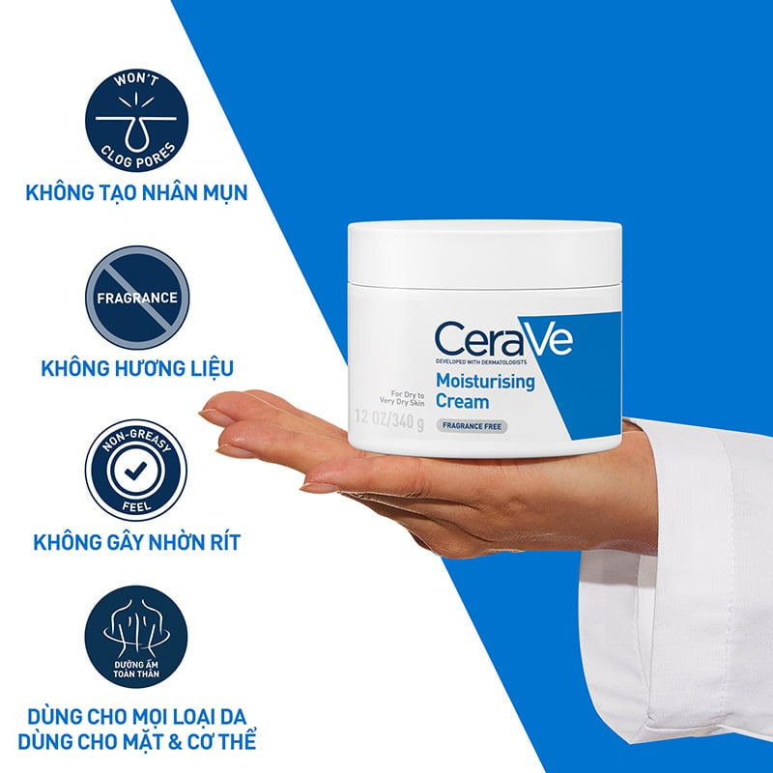

**2. Đặc trưng của kem dưỡng Cerave Developed With Dermatologists Moisturising Cream**

**Kem Dưỡng Ẩm Dành Cho Da Khô Cerave Developed With Dermatologists Moisturising Cream** hiện nay sản phẩm đã có mặt tại [Thế Giới Skinfood](https://thegioiskinfood.com/) với công thức chứa Ceramides thiết yếu và Hyaluronic acid giúp dưỡng ẩm và hỗ trợ phục hồi hàng rào bảo vệ tự nhiên của da suốt 24h, ngừa tinh trạng mất nước, tổn thương, khô ráp của da, giúp da luôn ẩm mịn, mềm mại.

* **Chứa 3 Ceramides thiết yếu (1, 3, 6-II):**Ceramides được tìm thấy tự nhiên trong da và tạo nên 50% lipid trong hàng rào bảo vệ da giúp hỗ trợ khôi phục và duy trì hàng rào bảo vệ tự nhiên của da.
* **Công nghệ MVE:**cung cấp hydrat hóa lâu dài có kiểm soát, khóa ẩm suốt 24h.
* **Axit hyaluronic:** Giúp duy trì độ ẩm tự nhiên của da, giúp cho da bạn luôn duy trì được độ ẩm trong suốt một ngày dài, ngừa khô da, bong tróc và lão hóa da sớm.
* **Sản phẩm lành tính:** không chứa hương liệu, không gây mụn nên vô cùng an toàn, lành tính cho da.
* **Phát triển bởi chuyên gia:** Sản phẩm được phát triển bởi các chuyên gia về chăm sóc da.
* **Kết cấu:** Kết cấu dạng kem đặc có màu trắng, thẩm thấu nhanh, không gây nhờn rít mang lại cảm giác dễ chịu khi sử dụng.

**3. Đối tượng khuyên dùng**

* Dành cho da khô và hỗn hợp da thiên khô
* Dành cho những làn da khô ráp, sần sùi, thiếu nước, kém sức sống

